Identificando a Região de Interesse de uma Imagem
Ana Beatriz Stahl e Gabriela Bley Rodrigues

Universidade do Vale do Rio dos Sinos (UNISINOS) – São Leopoldo, RS – Brazil
ana.beatriz.stahl@gmail.com, bley.gabriela@gmail.com
Resumo. Bla bla bla.
- Introdução
Bla bla bla
- Primeira solução – naive approach/força bruta
Bla bla bla
- Segunda solução – algoritmo de Kadane para matrizes
A primeira solução – ou abordagem – deve ser otimizada de forma a fixar duas linhas da matriz, transformando o problema da submatriz em um problema de subarray unidimensional. Essa técnica se insere no conceito de "Programação Dinâmica", que visa dividir o problema em subproblemas mais simples, conforme apontado por Singhal (2018). Seu funcionamento se dá para cada par de linhas i1 e i2, é necessário calcular a soma de cada coluna entre essas duas linhas, o que resulta em um vetor unidimensional que representa a soma acumulada de cada coluna.

O algoritmo de Kadane para matrizes segue uma sequência de etapas estruturadas para encontrar a submatriz de soma máxima. Primeiramente, o algoritmo começa selecionando um par de colunas da matriz, que delimitará uma faixa de colunas a serem consideradas. Para cada coluna inicial i, uma segunda coluna j é escolhida, onde . Em seguida, o algoritmo soma os elementos entre essas colunas para cada linha da matriz, resultando em um vetor temporário unidimensional como mostra a expressão acima. Esse vetor temporário contém a soma dos elementos de cada linha entre as colunas i e j, o que transforma o problema bidimensional em um problema unidimensional. Com o vetor unidimensional gerado, o algoritmo é então aplicado para encontrar a subsequência contínua de maior soma nesse vetor. O algoritmo percorre o vetor acumulado e calcula a maior soma de uma subsequência contínua. Esse processo é repetido para cada combinação de colunas i e j, e, a cada iteração, a maior soma é armazenada. Ao final, o algoritmo retorna a maior soma encontrada dentre todas as faixas de colunas processadas.
A complexidade do algoritmo é O(). Para cada par de colunas, somam-se os elementos de cada linha, resultando em um array de m elementos. Aplicar o algoritmo de Kadane a esse array, tem-se o custo O(). Como há O() combinações de pares de colunas, a complexidade final é O().
- Resultados
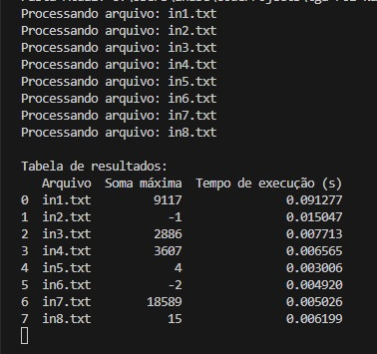
Para ilustrar os resultados esperados do algoritmo, implementou-se, juntamente ao código, funções para a plotagem e criação de tabelas para a visualização do tempo tomado na execução.
Figura 1. Tabela de tempo de execução

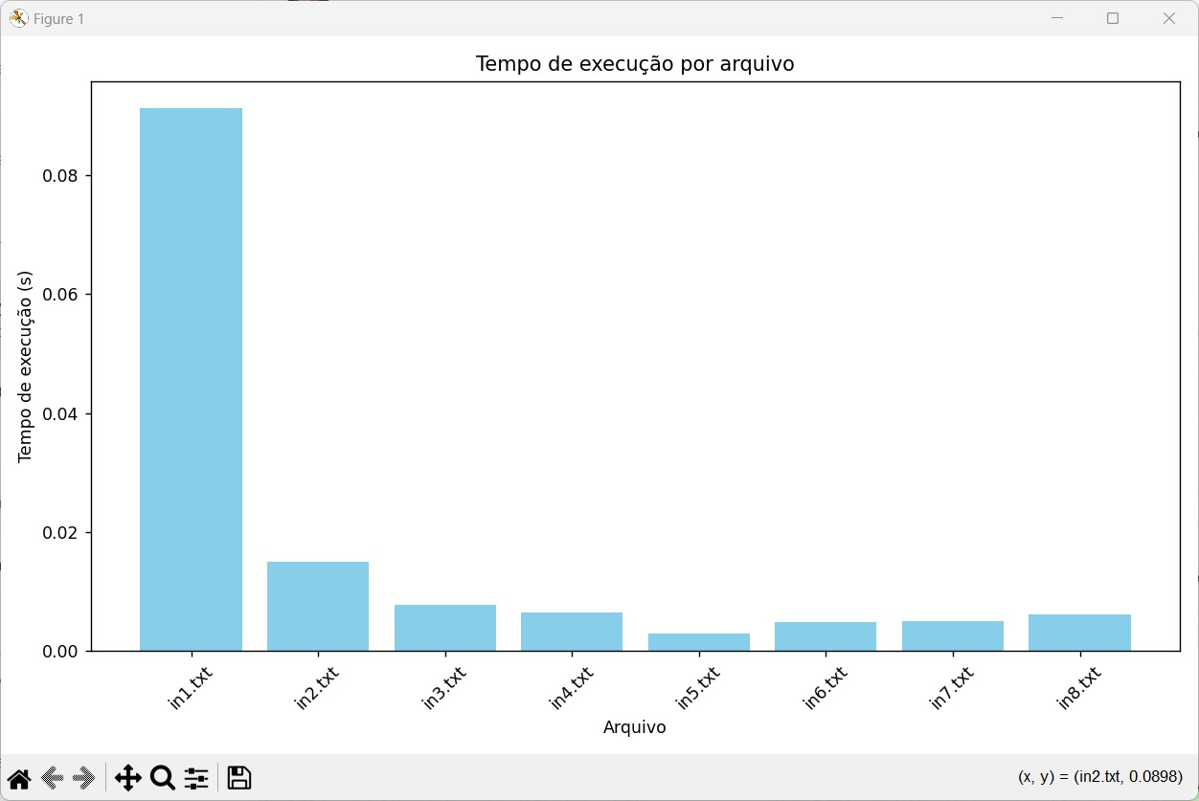
Figura 2. Gráfico de todos os casos de teste e seu respectivo tempo de execução

Observa-se que o maior tempo de execução do programa ocorreu durante a leitura e o cálculo da soma do arquivo in1.txt. O tempo elevado deve-se ao tamanho consideravelmente maior do arquivo, que contém mais de 36 mil números a serem processados.
- Conclusões
O algoritmo de Kadane, reconhecido por sua eficiência na resolução do problema de soma máxima em arrays unidimensionais, pode ser estendido de maneira eficaz para matrizes bidimensionais. Neste trabalho, investigamos essa extensão com o objetivo de encontrar a submatriz contínua com a maior soma, apresentando uma solução eficiente e viável para matrizes de tamanhos moderados a grandes. No contexto do processamento de imagens, onde cada elemento da matriz corresponde à intensidade de um pixel, o algoritmo de Kadane aplicado a matrizes pode ser utilizado para identificar regiões de interesse, como áreas de alta densidade de cor ou padrões específicos. Em vez de recorrer a métodos mais custosos em termos de tempo e recursos computacionais, essa abordagem oferece uma solução otimizada para identificar submatrizes que destacam características importantes da imagem.
- References
KIRUBAHARAN, L. Understanding Kadane’s Algorithm: Solving Real-Life Problems. Disponível em: <https://medium.com/@laaveniyakirubaharan/understanding-kadanes-algorithm-solving-real-life-problems-a0e99d63a65d>.
SINGHAL, R. Kadane’s Algorithm — (Dynamic Programming) — How and Why does it Work? Disponível em: <https://medium.com/@rsinghal757/kadanes-algorithm-dynamic-programming-how-and-why-does-it-work-3fd8849ed73d>.
Maximum Subarray Sum using Divide and Conquer algorithm. Disponível em: <https://www.geeksforgeeks.org/maximum-subarray-sum-using-divide-and-conquer-algorithm/>.
Largest Sum Contiguous Subarray. Disponível em: <https://www.geeksforgeeks.org/largest-sum-contiguous-subarray/>.
‌

‌

